Консультация для воспитателей
Тема: «Интересные факты о зимующих птицах»

Зимующие птицы – это те птицы, которые с приходом зимы не улетают на юг, а остаются зимовать в своем родном краю.
А какие птицы остаются зимовать? Казалось бы, ответ на этот вопрос ясен. Остаются те, которые способны переносить холод. Но это совсем не главная причина. Холод способны переносить только сытые птицы. Поэтому остаются только те птицы, которые способны зимой найти себе еду. Те же, которые питаются насекомыми, не смогут зимой прокормиться. Вот и вынуждены птицы улетать в те края, где нет зимы и пищи вполне достаточно. Зимовать остаются только те, кто питается семенами, зёрнами, ягодами. Но и им приходится нелегко.
Для птиц зима – очень тяжелое время года. Голодно и холодно бедным пернатым. Из-за холода много тепла теряют зимние птицы. Для того чтобы согреться птицам необходимо много есть, и зимой еды им нужно намного больше чем летом. Поиск еды – главное занятие для птиц зимой.
Часто в мороз птицы не летают, а сидят нахохлившись. Почему? Оказывается, они не летают в мороз, потому что птица в полете мерзнет намного быстрее. Когда птица сидит, у нее находится между перьями неподвижный воздух. Он не пропускает холод к телу птицы и задерживает тепло. В полете же со всех сторон к телу птицы устремляется морозный воздух, и она мерзнет на лету.
Вот некоторые птицы, которые остаются с нами в зимний период:
Снегири
Снегирь заметен издалека из-за яркой окраски: у самцов грудь, шея и щёки ярко-красные, спина голубовато-серая, надхвостье ярко-белое, а на голове - чёрная "шапочка". У самок же окрас поспокойнее, более сдержанный – грудка у них серого цвета. По этим признакам можно их отличать во время наблюдения.
Снегири обычно держаться небольшими стайками по 7 – 10 птичек в каждой. С приближением темноты вся стайка улетает в кусты или на деревья, где и ночует, скрытая в ветках.
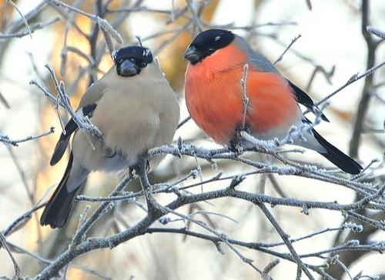

Сойка
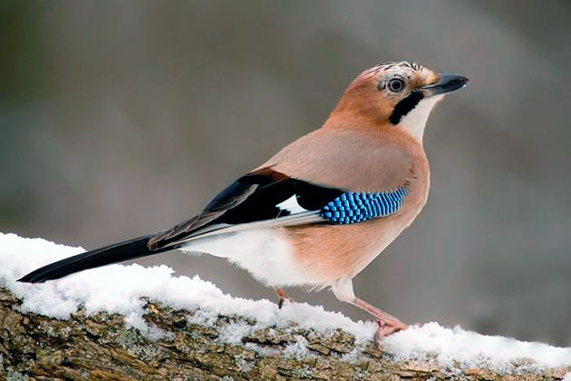
Сойка имеет яркое, рыхлое оперение, заметный широкий хохол на голове и довольно длинный хвост.

Сойки славятся своей бережливостью, они создают большие запасы из пищи. Любимое лакомство, которое им всегда хочется припрятать —жёлуди. Места заначек могут быть самыми разными: под деревом, около грота, в куче старого листья.
За осенний сезон сойки накапливают до 4 килограмм желудей. Дело в том, что пернатые не всегда покидают свои гнезда, когда наступает зимний период. Жажду к накапливанию можно понять — птицы уберегают себя от голода. Кстати, за одну ходку птица приносит в заначку до семи желудей. Дело в том, что в ее горле есть уникальный подъязычный мешок, где помещаются плоды.
Заснеженный лес не оставляет шансов на поиски хорошей пищи, поэтому зимой птицы приступают к охоте на более слабых представителей фауны.
Дятлы
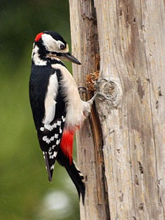
Интересно наблюдать за зимовкой дятлов. Дятлы могут как улетать в теплые края, так и зимовать в родных лесах. Зимуют они в дуплах, которые сами и выдалбливают. Обычно дятлы питаются насекомыми, ягодами и семенами, но зимой их рацион значительно сужается. Их спасают семена еловых и сосновых шишек. И, несмотря на небольшое количество пищи, дятлы очень щедрые птицы, и с легкостью могут поделиться едой с другими пернатыми.

Дрозд рябинник
Относится к отряду воробьиных семейства дроздовых. Это довольно крупная птица, имеющая серую голову, тёмно-коричневую спину и надхвостье серого цвета, которое явно контрастирует с чёрным оперением довольно длинного хвоста.
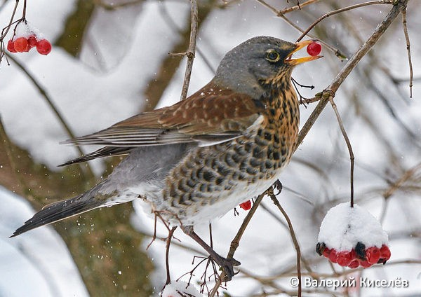
Рябинники — это очень активные, храбрые и даже воинственные птицы. Они смело всей колонией нападают на хищников и почти всегда побеждают, отгоняя их от своих гнёзд. Могут напасть и на животных, в том числе и на людей, пролетая низко над головой и не забыв обрызгать помётом. Вот такой у них метод защиты, согласитесь, достаточно действенный.
Свиристели
Как только наступают холода, то сразу же на рябиновых кустах в городских парках можно увидеть ярких птиц. Они особенно выделяются окрасом своего оперения среди остального птичьего царства. Они словно шумные иностранные гости, посетившие неожиданно птичий мир. На самом деле это свиристель.
Свиристель имеет очаровательный и выразительный облик. В народе всегда эту птицу считали лишь только красивой, но вот петь она не умела. Отсюда и появилось такое интересное название у этой птицы.
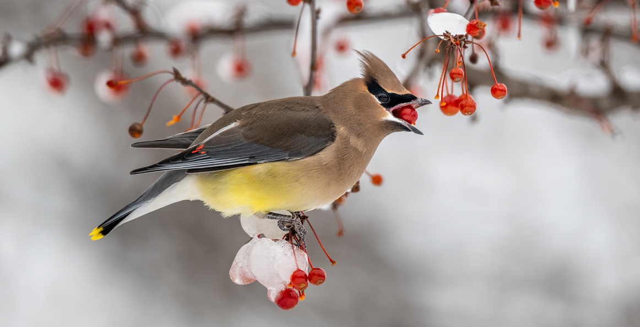
Свиристели в основном обитают в лесах, которые могут быть хвойными, берёзовыми и смешанными.
Свиристели – настоящие обжоры, стоит им увидеть куст или деревце с красивыми ягодами, они не остановятся, пока не склюют их все. Поэтому часть плодов выводится из их организма непереваренными, что способствует распространению растений.
Когда свиристель съедает много ягод зимой, в его желудке начинаются процессы брожения, в результате чего птица становится дезориентированной будто «пьяной». В таком состоянии свиристели часто погибают, наталкиваясь на предметы и сбиваясь с пути. Еще столетие назад, когда об этой особенности люди не знали, считалось дурным знаком, если свиристель бьется в окно.

